2025-03-11

Helena Qvarfordt

${Energy}

${Information}

${Decisions}

${Lifestyle}

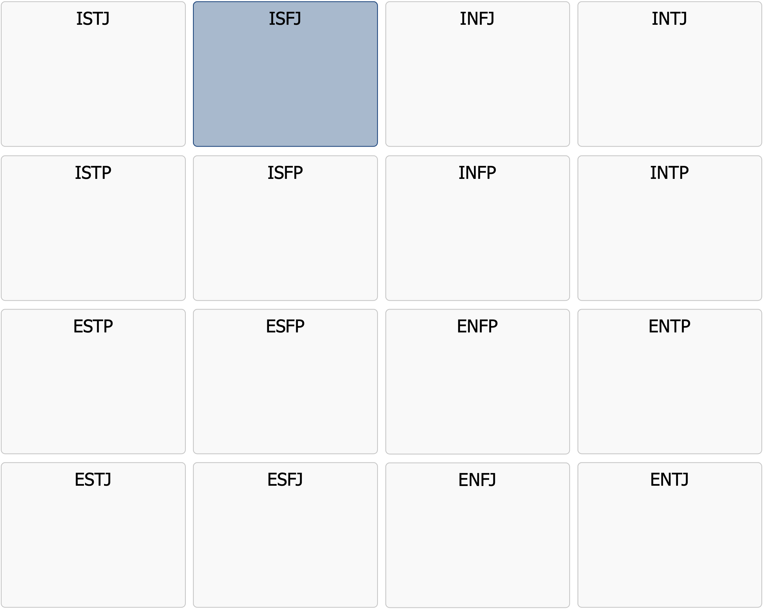

Profilbeskrivning

ISFJ

|  |
| --- |
| ISFJ  Ser behoven innan någon ens hinner fråga |

Att möta en ISFJ är att möta någon som utstrålar trygghet, omtanke och pålitlighet. De är de tysta hjältarna i både arbetslivet och privatlivet, alltid redo att stötta, hjälpa och se till att andra har det bra. Med en naturlig fallenhet för att skapa struktur och stabilitet, är de ofta ryggraden i sina sociala och professionella sammanhang – de som ser till att detaljerna fungerar, att traditioner upprätthålls och att ingen glöms bort.  
  
ISFJ-personligheten drivs av en djup känsla av ansvar och plikt. De tar sina åtaganden på stort allvar, oavsett om det gäller arbete, familj eller vänskap. De är extremt lojala och sätter ofta andras behov före sina egna. De uttrycker sin omsorg mer genom handling än genom ord – en ISFJ är den som kommer ihåg din favoriträtt, som erbjuder sin hjälp utan att du behöver be om det och som alltid dyker upp när du behöver dem som mest.  
  
Till skillnad från mer utåtriktade personligheter föredrar ISFJ att verka mer i bakgrunden snarare än att stå i centrum. De söker sällan uppmärksamhet eller erkännande, men deras insatser är ofta avgörande för att grupper, familjer och organisationer ska fungera smidigt. De har ett öga för detaljer och en förmåga att skapa ordning i kaos. De trivs bäst i miljöer där deras struktur och noggrannhet uppskattas.  
  
Trots sin godhjärtade natur och starka arbetsmoral kan ISFJ ha svårt att sätta gränser. De är ofta så fokuserade på att hjälpa andra att de glömmer att prioritera sig själva, vilket kan leda till stress och utmattning. De kan också vara känsliga för kritik eftersom de investerar så mycket av sig själva i det de gör.  
  
I en värld där många jagar snabba resultat och personlig vinning är ISFJ den som värdesätter stabilitet, tradition och genuin omtanke. De är de som håller allt samman, de som minns det som andra glömmer, och de som i tysthet skapar trygghet och harmoni för alla omkring sig.

Nedan finns en lista med fördjupande punkter som än mer beskriver den grundpersonlighet du troligtvis haft genom livet. Ett tips är att skriva ut listan och markera de punkter du tycker stämmer bra på dig även idag.

# Styrkor

* Pålitlig och ansvarsfull – ser alltid till att fullfölja sina åtaganden
* Omtänksam och empatisk – sätter ofta andras behov före sina egna
* Noggrann och detaljfokuserad – lägger märke till små saker som andra missar
* Praktisk och realistisk – föredrar konkreta lösningar framför abstrakta teorier
* Organiserad och metodisk – trivs bäst med tydliga rutiner och struktur
* Lojal och plikttrogen – håller fast vid sina värderingar och relationer över tid
* Diskret och tillitsfull – en person man kan lita på med känslig information
* Stöttande och hjälpsam – gillar att se andra lyckas och må bra
* Starka traditionella värderingar – respekterar stabilitet och beprövade metoder

# Drivkrafter och vad som ofta motiverar

* Att få hjälpa och stötta andra, både på jobbet och privat
* Att känna sig uppskattad och behövd i sin omgivning
* Att skapa en trygg och harmonisk miljö för sig själv och andra människor
* Att få arbeta strukturerat och metodiskt utan alltför mycket stress
* Att upprätthålla traditioner och rutiner som ger trygghet
* Att kunna bidra till ett större syfte genom sitt arbete
* Att få göra skillnad genom att ta hand om detaljer och se till att allt fungerar
* Att känna att de har kontroll och överblick över sin tillvaro

# Kommunikationsstil

* Artig, respektfull och genomtänkt – tänker alltid på hur andra kan uppfatta deras ord
* Lyhörd och bra på att förstå andras känslor och behov
* Föredrar konkreta och schyssta samtal snarare än teoretiska eller hårda diskussioner
* Undviker konflikter och konfrontationer om det inte är absolut nödvändigt
* Har en vänlig och mjuk ton, vilket gör att andra ofta känner sig trygga i samtal
* Kan ha svårt att uttrycka sina egna behov och önskemål tydligt
* Talar ofta lågmält, ödmjukt och diplomatiskt.
* Kommunicerar bäst i mindre grupper eller en-till-en-situationer
* Är bra på att lyssna och minns ofta små detaljer om vad andra har sagt

# Relationer

* Lojal och engagerad – en vän eller partner man alltid kan lita på
* Gillar att visa kärlek genom handling snarare än stora ord
* Trivs bäst i djupa och meningsfulla relationer
* Prioriterar gärna andra före sig själv
* Kan ibland ha svårt att sätta gränser och riskerar att bli utnyttjade
* Är väldigt uppmärksamma på sina närståendes behov och känslor
* Föredrar stabilitet och långsiktiga relationer över ytliga bekantskaper
* Har svårt att hantera relationer som är för kaotiska eller oförutsägbara
* Kan ha svårt att be om hjälp eftersom de vill slippa vara till besvär

# Arbete och karriär

* Trivs bäst i strukturerade och stabila arbetsmiljöer
* Har en stark känsla för ansvar och slutför alltid sina uppgifter
* Föredrar att arbeta bakom kulisserna snarare än i rampljuset
* Är duktiga på att hantera detaljer och ser till att inget faller mellan stolarna
* Har en hög arbetsmoral och arbetar ofta hårt för att hjälpa andra
* Vill gärna känna att deras arbete gör skillnad och har ett syfte
* Kan ha svårt att hantera snabba förändringar och oförutsedda situationer
* Trivs i yrken där de får stötta andra, t.ex. vård, utbildning eller administration

# Vanlig roll i en grupp

* Stödjande och sammanhållande – ser till att gruppen fungerar smidigt
* Är ofta den som tar på sig praktiska uppgifter utan att söka uppmärksamhet
* Ser till att alla i gruppen mår bra och får sina behov tillgodosedda
* Kan ha svårt att ta plats i diskussioner om de upplever att andra är mer dominanta
* Är duktiga på att organisera och skapa struktur inom gruppen
* Har en naturlig fallenhet för att lösa små problem innan de blir stora
* Kan ha svårt att uttrycka sin åsikt om den går emot någon annan
* Tar ofta ansvar för att skapa en positiv och harmonisk gruppdynamik

# Som ledare

* Lugn och stabil – skapar en trygg och förutsägbar arbetsmiljö
* Stöttar sina medarbetare och ser till att alla har det de behöver för att lyckas
* Leder genom exempel snarare än genom att diktera regler
* Har en stark känsla för rättvisa och behandlar alla med respekt
* Uppskattar struktur och rutiner och ser till att arbetsflöden fungerar smidigt
* Kan ha svårt att hantera konflikter direkt men löser dem ofta genom diplomati
* Är noggrann och ser till att arbetet håller en hög kvalitet
* Föredrar att leda genom samarbete snarare än auktoritet
* Kan arbeta för mycket och ta över andras arbetsuppgifter snarare än att tvinga någon

# Uppskattar följande ledarskap

* En chef som ger tydliga riktlinjer och har klara förväntningar
* En stabil och organiserad arbetsmiljö där de vet vad som gäller
* Möjlighet att arbeta självständigt men med tydliga mål
* Mycket uppskattning och erkännande för deras arbete, även om de aldrig ber om det
* En arbetskultur där lojalitet och omsorg värderas högt
* En varm ledare som tar hänsyn till deras behov av struktur och planering
* En arbetsplats där de kan hjälpa andra och bidra till något större
* Tydlig arbetsfördelning så att de slipper känna att de måste göra allt själva

# Utvecklingsområden – vilka stämmer in på dig nu för tiden?

* Kan ha svårt att sätta gränser och säga nej, vilket kan leda till utbrändhet
* Har ibland svårt att anpassa sig till förändringar och nya arbetssätt
* Kan vara så fokuserade på att hjälpa andra att de glömmer sina egna behov
* Kan ha svårt att hantera kritik eftersom de tar sitt arbete och det som sägs personligt
* Har en tendens att undvika konflikter även när de borde ta itu med dem
* Kan vara överdrivet perfektionistiska och lägga onödig tid på detaljer
* Behöver öva på att uttrycka sina egna åsikter och behov tydligare
* Kan vara för beroende av rutiner och ha svårt att anpassa sig till nya situationer

# Att tänka på framåt – vilka delar kan vara viktiga för dig?

* Öva än mer på att sätta gränser och prioritera dig själv ibland
* Lär dig att än bättre hantera förändringar med mer flexibilitet och öppenhet
* Än mer försöka att inte ta kritik personligt – se det som en möjlighet att växa
* Jobba än mer på att uttrycka dina egna behov och önskemål tydligare
* Släpp perfektionismen oftare och fokusera på vad som är ”good enough”
* Se till att be om hjälp oftare när du behöver det – du kan slippa bära allt själv
* Försök att än bättre hantera konflikter mer direkt istället för att undvika dem
* Oftare komma ihåg att du också förtjänar uppskattning och får ta plats